INTRODUCERE
Hiperadrenocorticismul este una din cele mai intalnite boli la dihorii domestici (Mustela putorius furo). Acesta boala este mai des intalnita la dihorii trecuti de varsta de 3 ani, iar semnele clinice includ letargie, alopecie, edematierea vulvei la femele, agresivitate si redobandirea comportamentului sexual la masculii castrati. (1)
Hiperadrenocorticismul la dihori este diferit de cel descoperit la caini, pisici sau oameni. La caini, pisici si om hiperadrenocorticismul are legatura cu nivelul crescut al cortizolului→ sindromul Cushing. In acest caz hiperadrenocorticismul este asociat cel mai des cu tumori ale glandei pituitare. La dihor, hiperadrenocortismul se exprima prin cresterea concentratiei de hormoni sexuali sintetizati de suprarenale tumorizate sau care au suferit hiperplazie de tip nodular. In anumite articole din Europa este citat faptul ca la dihori hiperadrenocorticismul poate fi asociat unei endocrinopatii. (1)

ETIOLOGIE
Exista cativa factori predispozanti pentru incidenta crescuta in randul dihorilor:
- Sterilizarea prematura
- Factori genetici
- Alimentatia
- Alterarea ciclului zi-noapte si a cantitatii de ultraviolete la care ar fi supus un dihor intr-un mediu natural (1)
Incidenta crescuta este in randul dihorilor trecuti de varsta de 3 ani. (3)
- STERILIZAREA: in USA, sterilizarea se face in jurul varstei de 6 saptamani (sterilizarea la o asemenea varsta nu este comuna in alte parti ale lumii). Studii facute in Olanda pentru depistarea hipreadrecorticismului la dihorii intacti au demonstrat o prevalenta de 0,55 %, ceea ce arata o corelatie intre aceasta boala si sterilizarea prematura. (1)
In cursul dezvoltarii embrionare, suprarenalele pot fi dispuse langa gonade, astfel incat anumite celule sexuale nediferentiate pot migra in embrion impreuna cu celulele din suprarenale. Aceste celule nediferenţiate pot deveni mai târziu funcţional steroidogene Studii actuale de cercetare au identificat celulele gonadale steroidogene în tumorile suprarenanelor , folosindu-se markeri, cum ar fi inhibina-a, GATA-4 şi estrogen. (1)
Indeparatarea chirurgicala a gonadelor este necesara pentru a reduce riscul feedback-ului negativ produs la nivelul axului hipotalamus-hipofiza; celulele sexuale secreta hormoni in exces, iar in timp in lipsa unui control de feedback negativ si o crestere a concentratiei de LH (hormon luteinizant) se declanseaza transformarea neoplastica a acestor celule aberante din suprarenale. (1)
- GENETICA: Unele studii nu arata incidenta crescuta a hipreadrenocorticismului in cazul dihorilor sterilizati prematur, sustinand ca la baza etiologiei acestei boli este o cauza genetica. De asemenea dihorii sunt supusi consangvinizarii din cauza fondului genetic limitat. ( 1 )

- ALIMENTATIA: Un alt factor predispozant care a fost evaluat este dieta: in Statele Unitate, ca si in Romania de altfel, dihorii sunt hraniti cu mancare industriala uscata speciala pentru pisici sau speciala pentru dihori. In alte tari, dihorii sunt hranti cu animale vii (soricei, pasari ). (1)

Sunt incriminati mai multi factori predispozanti pentru hiperadrenocorticism, dar nu s-a demonstrat ca unul ar fi declansator; se presupune ca o combinatie a acestor factori ar sta la baza aparitiei hiperadrenocorticismului la dihori. ( 1 )

SEMNE CLINICE
Principalele semne asociate cu hipreadrenocorticismul la dihori sunt alopecia, letargia, atrofia musculara si edemul vulvar la femele.
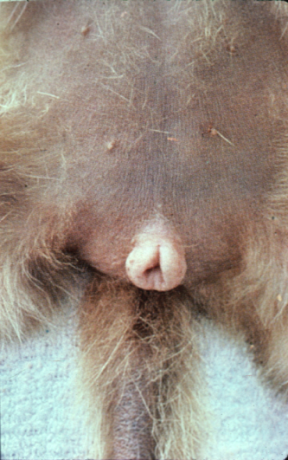

Alte semne raportate au fost: agresivitate, prurit, redobandirea comportamentului sexual la masculii castrati si stranguria la masculi. Poate fi intalnit numai unul dintre aceste aceste sau o combinatie a acestora pe acelasi individ. (1)
- ALOPECIA → in principal, dihorii prezinta alopecie bilaterala simetrica la nivelul trunchiului, dar cel mai des este intalnita alopecia la nivelul cozii portiunea proximala sau pe membre (dorsal). In orice caz, alopecia poate cuprinde orice suprafata de pe corpul unui dihor. Cu alopecia se poate asocia pruritul. (1)
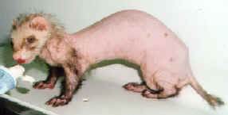

De regula, dihorii naparlesc la sfarsitul sezonului de naparlire, caz in care este necesar diagnosticul diferential. La dihorii cu hiperadrenocrticism, alopecia este secundara cu o concentratie crescuta a hormonilor circulanti (estradiol si alti androgeni) care vor supresa faza anagena a firelor de par. Oricum numai foliculii aflati in faza telogena raman intacti. (1)
- REDOBANDIREA COMPORTAMENTULUI SEXUAL LA MASCULII CASTRATI → acesti masculi cauta sa se imperecheze cu femele tot castrate sau cu alti masculi.

- STRANGURIA in cazul masculilor castrati → este asociata cu chisti prostatici sau periuretrali care compreseaza pe uretra. Dihorii afectati vor prezenta frecvent obstructii uretrale acute, de asemenea tesutul prostatic ce inconjoara uretra devine sensibil la actiunea hormonilor sexuali si contribuie la formarea chistilor. Femelele prezinta vulva tumefiata, fapt datorat tot concentratiei crescute a hormonilor sexuali in sange; se creeaza la acest nivel un mediu propice pentru dezvoltarea bacteriana si deci risc crescut al infectiilor la nivelul tractului urinar. (1)

- HIPERACTIVITATEA → apare rar (3)

- PALPAREA TRANSABDOMINALA → suprarenalele cu modificari sunt rar decelate in urma examenului fizic: palpatie. In schimb la toti dihorii afectati se intalneste splenomegalie. (1)

DIAGNOSTIC
Diagnosticul prezumtiv in cazul hiperadrenocorticismului se poate baza pe istoricul medical, semne clinice si in urma examenului fizic. Este important de retinut ca femelele nesterilizate, in momentul estrusului pot manifesta semne asemanatoare bolii. Diagnosticul de certitudine in hiperadrenocorticism se face pe baza testelor de laborator, ecografie abdominala, endoscopie, laparatomie exploratorie si examen histologic. ( 1 )

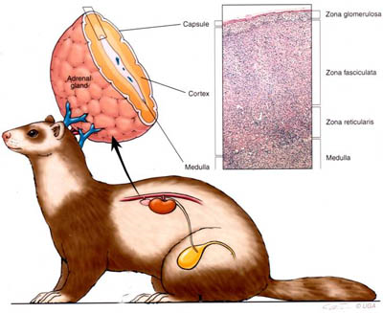

- HEMOLEUCOGRAMA SI PROFILUL BIOCHIMIC AL SANGELUI: pot orienta catre diagnosticul de hiperadrenocorticism; putem intalni anemie, pancitopenie. Daca este prezenta anemia, se discuta despre mielosupresie din cauza toxicitatii manifestate de catre estrogeni. Cresterea alanin-aminotransferazei (ALT) demonstreaza cresterea permeabilitatii hepatocelulare. Testul de stimulare cu ACTH si de supresie cu dexametazona sunt utilizate in diagnosticul hiperadrenocorticismului la caine, insa sunt ineficiente in ceea ce priveste utilizarea lor pe dihori deoarece hiperadrenocorticismul in cazul lor este rar asociat cu cresteri ale concentratiei de cortisol. (1)

- DOZARILE HORMONALE: se pot testa concentratiile de estradiol, androstenedion si 17 – hidroxiprogesteron, hormonii implicati in declansarea hiperadrenocorticismului la dihori.

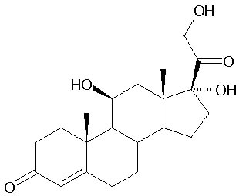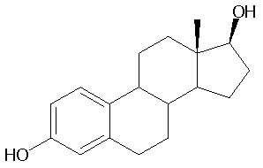
Cortisol Estradiol

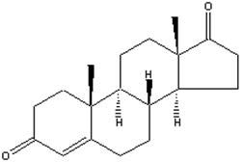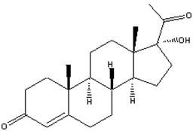

Androstenedione 17-hydroxyprogesterone

Molecular relationship between cortisol, estradiol, androstenedione, and 17-hydroxyprogesterone (Images from Mark Bishop's Chemistry Site)

- ECOGRAFIA ABDOMINALA

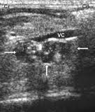

Pe langa examinarea suprarenalelor se acorda atentie si altor organe, in principal pancreas, splina si limfonoduli, dihorii dezvoltand in paralel diverse endocrinopatii sau boala neoplazica. Unele studii demontreaza ca ecogenitatea si ecostructura nu sunt criterii suficiente pentru a detecta afectarea suprarenalelor. Oricum dimensiunea glandei este un factor decisiv daca suprarenala este modificata sau nu. Valorile considerate normale pentru lungime si grosime sunt: 5.4 - 9.8 mm pe 2.3 - 3.6 mm pentru suprarenala stanga si 5.8 - 10.5 mm - 2.2-3.8 mm pentru cea dreapta. In general se considera ca o glanda ce depaseste 4 mm grosime este afectata. (1)

Statistic 84% din dihorii cu hiperadrenocorticism au prezentat doar una din suprarenale afectata, iar cel mai frecvent pe cea stanga. Diagnosticul histopatologic efectuat din suprarenala a fost de cele mai multe ori: adenom adrenocortical. S-au descoperit de asemenea hiperplazie sau carcinom adrenocortical. (1)

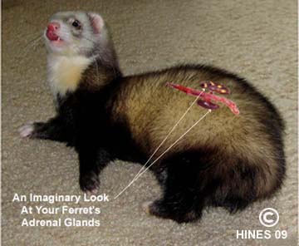

- ENDOSCOPIA, LAPARATOMIA EXPLORATORIE SI EXAMENUL HISTOLOGIC
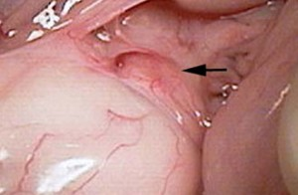
Endoscopia sau laparatomia pot pune in evidenta o modificare a suprarenalelor decelabila macroscopic, insa pentru diagnostic se recurge la biopisie si ulterior examen histologic. Evaluarea histologica este necesara pentru clasificarea si tipul modificarilor la nivelul glandei, pentru deosebirea hipreplastiei de leziunile neoplazice si diferentierea dintre neoplasmul benign si cel malign. Leziunile intalnite la nivelul glandelor suprarenale la dihori sunt mult mai variate decat in cazul altor specii si de obicei sunt o provocare chiar si pentru cei mai buni patologi. Imunohistochimia ramane un avantaj in diagnosticarea neoplasmelor maligne. (1)

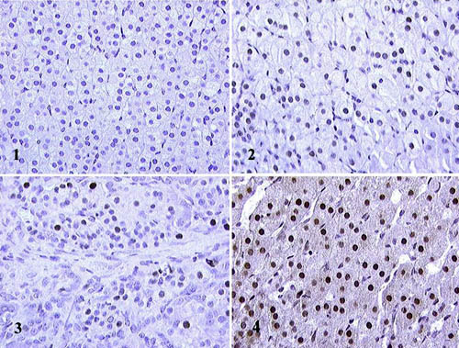
The histologic appearance of adrenal lesions in ferrets may be difficult to distinguish. The four plates above represent 1. Normal adrenal gland, 2. Adrenocortical nodular hyperplasia, 3. Adrenocortical adenoma, and 4. Adrenocortical carcinoma. Immunohistochemical expression of proliferating cell nuclear antigen (PCNA) is absent in the normal adrenal gland (1), mild to moderate in adrenocortical nodular hyperplasia (2) and adrenocortical adenoma (3), and intense in adrenocortical carcinoma (4) (Image courtesy of Drs. Kenneth S. Latimer and Ashley L. Ayoob © 2000). ( 1 )

- RADIOGRAFIA → este nefolositoare in orientarea diagnosticului; cel mult se poate decela splenomegalie, semn nespecific.

DIAGNOSTIC DIFERENTIAL :
- letargie, hipersalivatie, paraplegie pe trenul posterior de obicei sunt asociate cu tumorizare la nivel pancreatic (insulinom).
- Insuficienta respiratorie, tuse, letargie, distensie abdominala → tablou clinic asociat afectiunilor cardiace .
- Voma si pierderea in greutate pot fi asociate cu infectii virale, boli inflamatorii, afectiuni gastrice cronice, limfom(3)

TRATAMENT
Optiuni :
- Terapie chirurgicala
- Terapie medicamentoasa
- „Neglijare” in cazul tumorilor benigne
- Eutanasie
Alegerea terapiei se face in functie de fiecare dihor in parte si desigur in functie de acordul propiretarului. (3)
Primul pas inaintea unei interventii chirurgicale presupune evaluarea completa pentru depistarea unor afectiuni coexistente. Hemoleucograma, profilul biochimic al sangelui si radiografia toracica sunt principalele teste necesare. (3)
Extirparea pe cale chirurgicala a suprarenalei afectate (1) poate reprezenta terapie curativa dar in acelasi timp expunerea la un risc mare postoperator ( 3 ). Suprarenala stanga este mai usor de extirpat datorita locatiei sale anatomice. Cand glanda dreapta este afectata, excizia totala este greu realizat din cauza localizarii acesteia foarte aproape de vena cava; fapt ce poate duce la complicatii intraoperatorii (1) si uneori poate fi nevoie sa se sectioneza o portiune din ficat (3). In general prognosticul in cazul adrenalectomiei la dihori este favorabil. In cazul dihorilor cu carcinom adrenocortical se discuta rar de metastaze la distanta, astfel incat prognosticul este acelasi ca in cazul tumorilor benigne de suprarenala. (1)
In timpul interventiei chirurgicale dihorii vor primi fuidoterapie pe cale intravenoasa, temperatura corporala mentinuta in parametrii normali si se acorda o grija deosebita antesteziei si adminstrarilor analgezicelor. Existenta unui donator de sange este ideala. (3)
O alta tehnica poate fi adrenalectomia subtotala bilaterala cand se extirpa 50 - 60 % din fiecare suprarenala avand in considerare riscul postoperator de declansare a hipoadrenocorticismului (Addisson) (3)
Dupa adrenalectomia totala 25-60 % din pacienti vor avea nevoie de tratament pentru hipoadrenocorticism (netratat poate fi fatal) (3)

Dintre dihorii care nu sunt candidati buni pentru interventia chirurgicala amintim:
- Pacienti cu varsta peste 8 ani si mai ales cu afectiuni cardiace
- Pacienti cu limfom

Terapia medicamentoasa se clasifica astfel :
- Blocanti ai hormonilor eliberatori de gonadotrofina
- Blocanti ai receptorilor de androgeni
- Factori antiandrogeni
- Inhibitori ai aromatazei
- Melatonina (3)
Terapia medicamentoasa poate fi un succes, dar costurile sunt ridicate iar repetarea tratamentului este necesara la o perioada determinata de timp. (3)
In cazul afectiunilor cronice, anemiei, deficit imunitar la care se adauga si obstructie uretrala, eutanasia devine o optiune. (3)
Alegerea terapiei depinde de urmatorii factori :
- Varsta
- Tipul semnelor clinice prezente
- Sex
- Prezenta sau absenta starii comatoase
- Care glanda a fost afectata sau daca au fost afectate ambele
- Numarul si tipul interventiilor chirurgicale anterioare
- Experienta chirurgului
- Instrumentar special pentru microchirurgie, laser cu dioxid de carbon, criochirurgie, clipsuri seciale din metal pentru izolarea tumorilor
- Transfuzie de sange → existenta donatorilor
- Asumarea riscului intraoperator in cazul extirparii suprarenalei drepte
- Asumarea riscului postoperator in cazul extirparii ambelor glande suprarenale (3)

GnRH-ul eliberat din creier actioneaza asupra glandei pituitare prin stimularea sintezei si eliberarii de FSH si LH. La femelele si masculii necastrati, LH si FSH-ul au efect primar asupra gonadelor. La femele si masculii castrati exista teoria conform careia LH-ul si FSH-ul au efect steroidogenic asupra celulelor suprarenaliene ( sau asupra celulelor gonadale nediferentiate atasate de capsula glandulara) si stimuleaza secretia hormonilor sexuali. De altfel teroria explica despre cum prin feed back negativ este prevenita o secretie in exces de LH si FSH si implicit de estrogeni sau androgeni. (3)

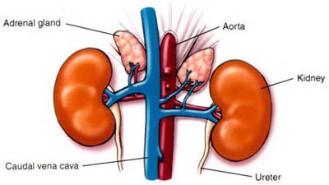

Medical illustration of the anatomical location of the left and right adrenal glands of the ferret based on a ventral view as seen during midline abdominal laparotomy. The right adrenal gland (left side of illustration) is intimately associated with the caudal aspect of the vena cava (large blue vessel). The left adrenal gland (right side) is more easily resected (Image courtesy of Drs. Kenneth S. Latimer and Ashley L. Ayoob © 2000).
Analogii de GnRh se folosesc cu succes in tratamentul hiperadrenocorticismului. (3)
O singura administrare la Lupron poate fi suficienta pentru rezolvarea semnelor clinice, dar trebuie administrat la 30 de zile. La acest tip de tratament se recurge in cazul in care se doreste evitarea unei anestezii (din cauza varstei sau a unei alte afectiuni ce poate impiedica o interventie chirurgicala). (1) S-a demonstrat ca in timp administrari repetate de Lupron pot duce la reducerea exagerata a secretiei de LH. In tarile unde Lupronul nu este disponibil se poate inlocui cu alti analogi de tipul Suprelorin, Goslerin; efectul este similar.(3)
Blocantii receptorilor pentru androgeni de tipul Flutamid si Bicalutamid au fost folositi de asemenea pentru tratamentul dihorilor cu hiperadrenocorticism. Blocantii pentru androgeni produc o competitie cu testosteronul asupra receptorilor de pe prostata. (3)
Antiandrogenii de tipul Finasterid inhiba enzima 5-alfa-reductaza astfel rezultand inhibarea conversiei testosteronului in forma activa biologica ( dihidrotestosteron). Din pacate nu sunt studii in ceea ce priveste siguranta administrarii acestui produs la dihori. (3)
Etapa finala in formarea estrogenilor este controlata de enzima aromataza. Produsul Anastozol este un inhibitor al acestei anzime si a fost folosit cu succes la dihori, eliminand toate semnele clinice al bolii. (3)
Mitotanul este des folosit la cainii cu sindrom Cushing si functioneaza prin distrugerea celulelor corticale din suprarenala. Nu este tocmai recomandat la dihori din cauza reactilor adverse pe care la poate manifesta aceasta specie. (1)
Melatonina este un hormon produs de glanda pineala. Fotoperioada (perioada expunerii la lumina zilei) are un rol major in controlul secretiei melatoninei.
Nivelul crescut al melatoninei circulante indica necesarul inhibarii secretiei de GnRH. Mecanismul exact al actiunii melatoninei in tratamentul hiperadrenocorticismului nu este complet elucidat. Implanturile cu melatonina (2, 7 mg si 5,4 mg) sunt folosite din ce in ce mai mult in tratamentul acetei boli. Melatonina este de alfel disponibila sub forma de picaturi sau comprimate. (3)

PROFILAXIE

- Sterilizarea dihorilor cel putin dupa varsta de 6 luni
- Evitarea detinerii mai multor masculi in acelasi spatiu
- Expunerea pentru cat mai mult timp la lumina naturala
- O alimentatie echilibrata
- Profilaxie specifica: implant cu melatonina sau cu GnRH imediat post sterilizare (anual, pentru tot restul vietii animalului)
- Control periodic la medicul veterinar
- Diagnostic diferential precoce cu perioada normala de naparlire.

BIBLIOGRAFIE :
- Lauren W. Johnson, DVM; Juliet Gladden, DVM; and Kenneth S. Latimer, DVM, PhD Class of 2007 (Johnson), Department of Small Animal Medicine and Surgery (Gladden), and Department of Pathology (Latimer), College of Veterinary Medicine, The University of Georgia Athens, GA 30602-7388 ( 1 )
- Adrenal Disease in Domestic Ferrets: An OverviewClinical and endocrine responses to treatment with deslorelin acetate implants in ferrets with adrenocortical disease.Wagner RA, Piche CA, Jochle W and Oliver JW. Am J Vet Res, 2005, 66(5) 910-914 ( 2 )
- http://www.vet.uga.edu/VPP/CLERK/johnson/index.php Authored by: Dr. Jeff Rhody, DVM ( 3 )
- Adrenal Associated Endocrinopathy in the Domestic Ferret Bruce H. Williams, DVM Diplomate, American College of Veterinary Pathologists ( 4 )

